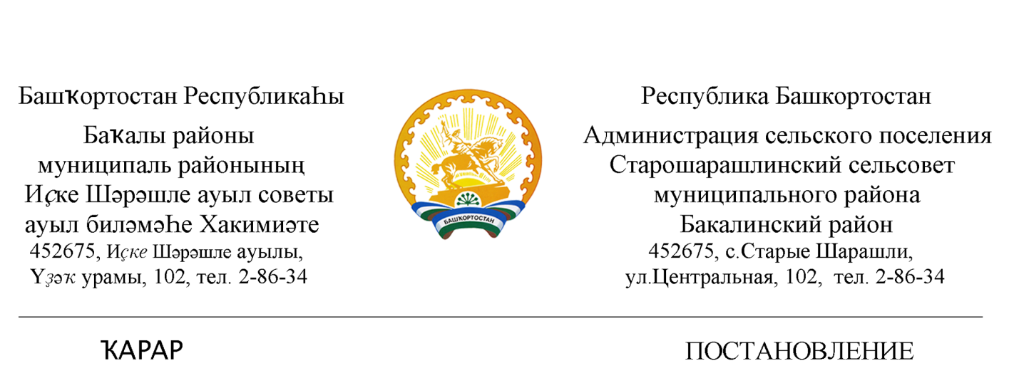 07 август 2018 й № 24 07 августа 2018 г

О проведении работ по выявлению и уничтожению очагов дикорастущих растений, содержащие наркотические средства, и их незаконных посевов на территории сельского поселения Старошарашлинский сельсовет муниципального района Бакалинский район Республики Башкортостан

Руководствуясь распоряжением Правительства Республики Башкортостан от 12 февраля 2018 года № 106-р, статьей 14 Федерального закона от 06 октября 2003 года «Об общих принципах организации местного самоуправления в Российской Федерации», статьей 3 Устава сельского поселения Старошарашлинский сельсовет муниципального района Бакалинский район Республики Башкортостан и в целях дальнейшего улучшения санитарно-экологического благополучия населенных пунктов, повышения активности населения по выявлению и уничтожению очагов дикорастущих растений, содержащие наркотические средства, и их незаконных посевов администрация сельского поселения Старошарашлинский сельсовет сельского поселения муниципального района Бакалинский район
П О С Т А Н О В Л Я Е Т:
- Рекомендовать руководителям предприятий и организаций, а также населению о принятии мер, направленные на уничтожение дикорастущей конопли (мака) на территориях, ЛПХ и в близи (химическим) или путем скашивания. Следить и не допускать их прорастание (размножение) до конца лета.
- При необходимости просим оповещать администрацию сельского поселения и правоохранительные органы о случаях обнаружения очагов дикорастущих наркотических растениях или (каких либо посторонних незнакомых лиц) т.д.
8 (34742) 2-86-34, ;
3. Разместить данное постановление на официальном сайте администрации и досках объявлений.

Глава администрации сельского поселения
Старошарашлинский сельсовет муниципального района
Бакалинский район
Республики Башкортостан И.Я.Яппаров

